Benik Motorsport
Sajtóközlemény

Azonnali közlésre, korlátlan felhasználásra!
Teljes terjedelmű továbbközlés esetén kérjük a forrást megjelölni:
www.benikmotorsport.hu









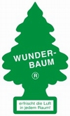







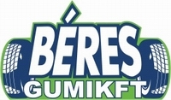




 | Benik Balázs és Vinoczai Attila szétvált  Három eredményesen teljesített bajnoki futam után felröppent a hír, hogy Benik Balázs és Vinoczai Attila útjai elválnak. Az abszolút bajnoki pontversenyben élen álló kettős valóban külön folytatja tovább, amint ezt Benik Balázs megerősítette:  - A hír igaz: nem Vinoczai Attilával versenyzem tovább. Nincs ebben semmi különös, megpróbáltuk, úgy tűnt jó lesz, idővel kiderült, hogy másképp látjuk a dolgokat.  A barátság megmarad, köszönöm Attilának a segítséget, a jelenlegi összetett első helyezésben az ő munkája is benne van. Sok sikert kívánok neki a jövőben is!  Jelenleg három navigátorral folytatok megbeszélést, szeretném mihamarabb betölteni mellettem lévő űrt, hiszen közeleg a Szombathely Rallye.  Mindenesetre az első murvás versenyen szeretnék a lehető legjobban szerepelni, ezért keményen készülök – mondta a Benik Motorsport pilótája.  További információ:  www.benikmotorsport.hu  sajto@benikmotorsport.hu  Borsik Richárd 06304111463

